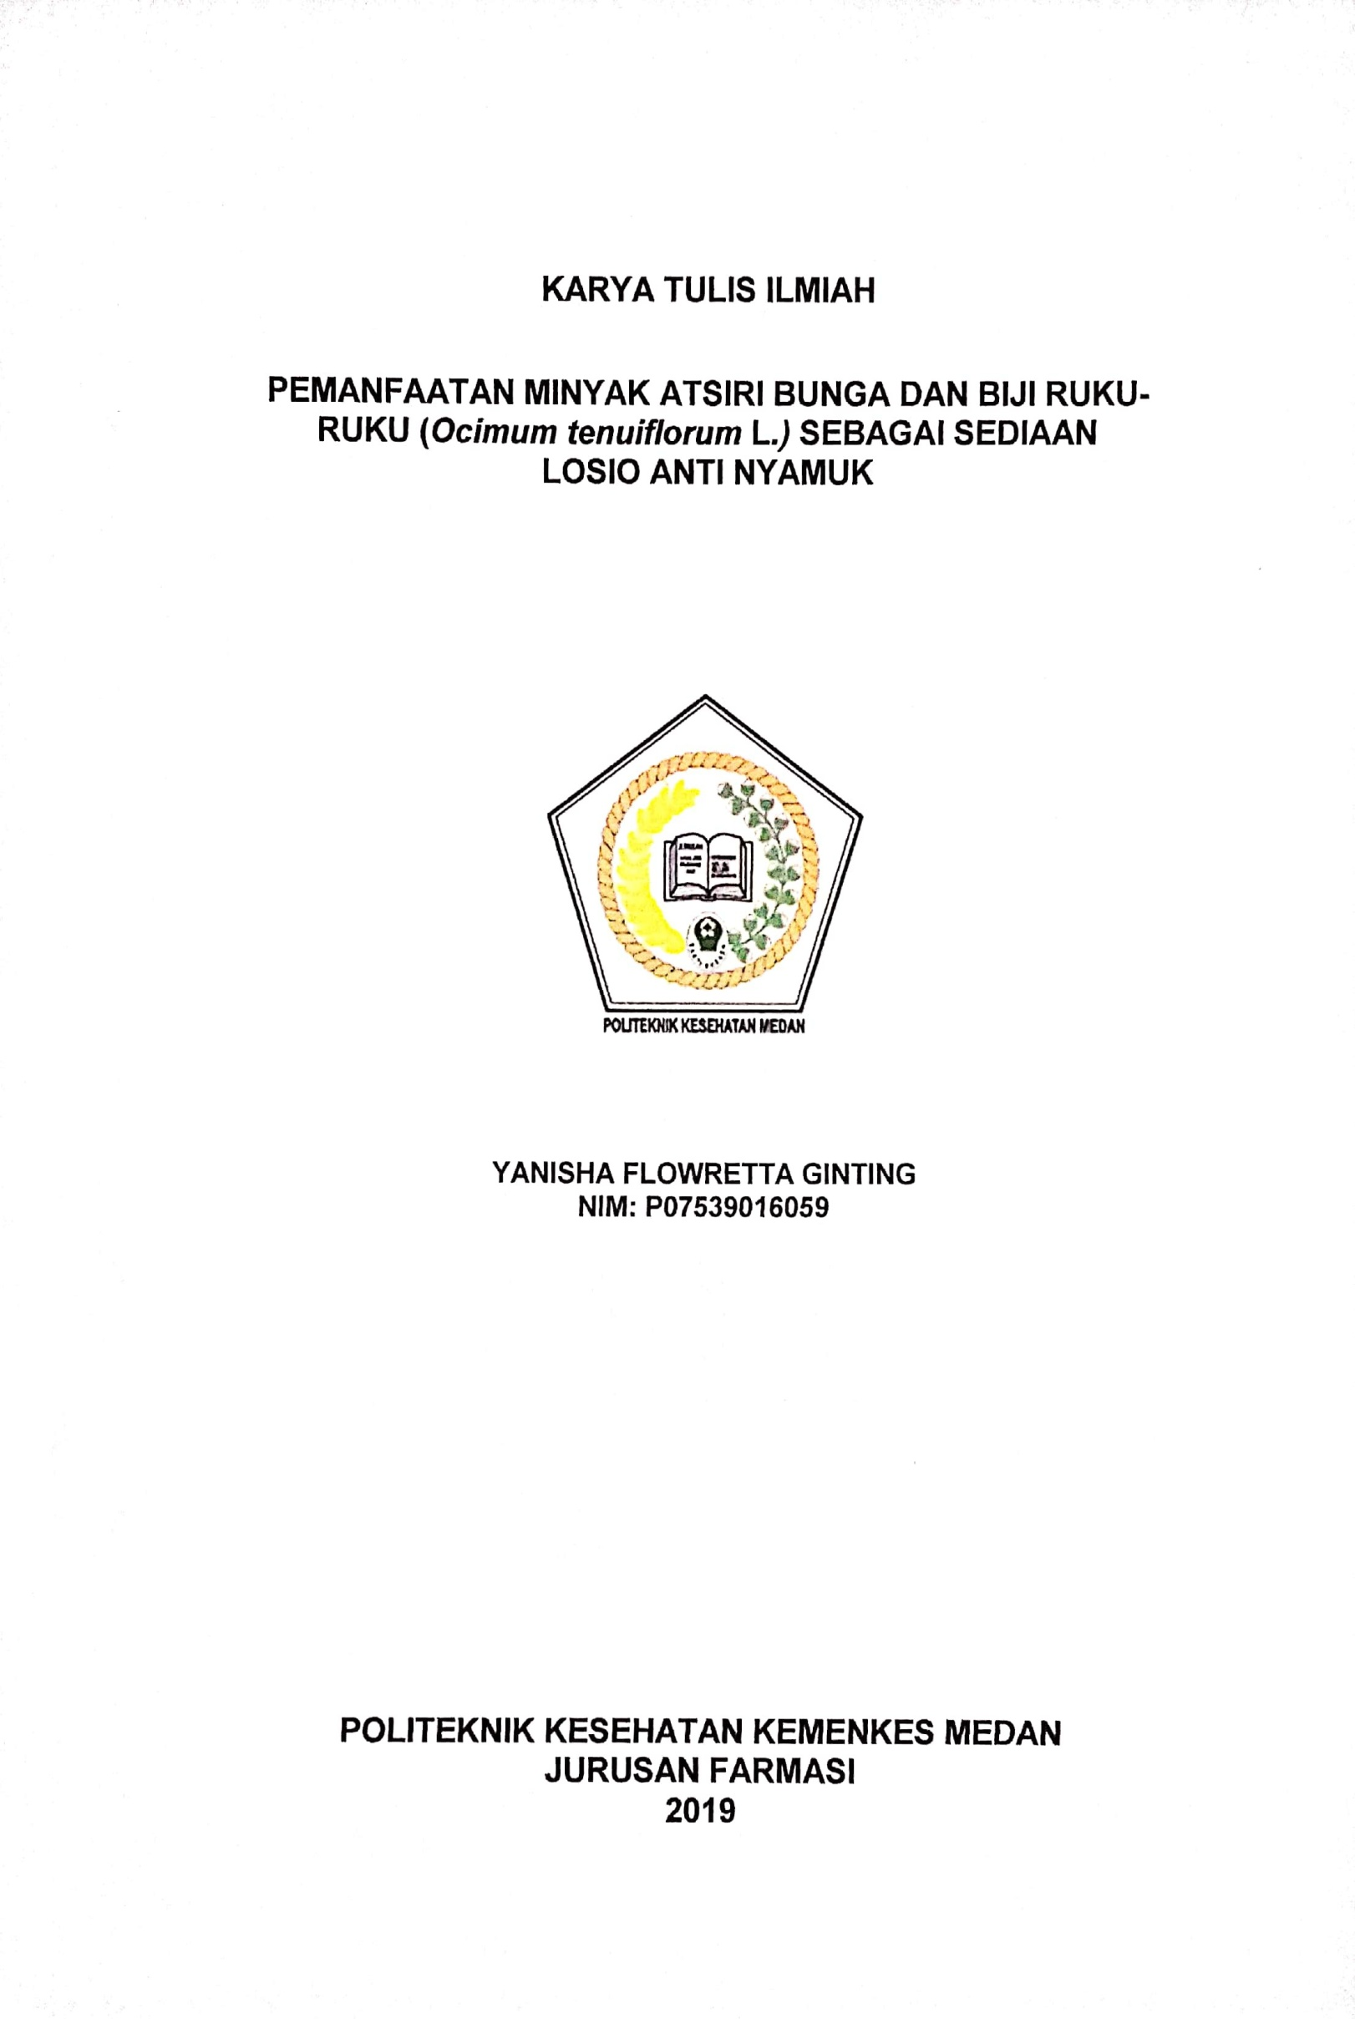

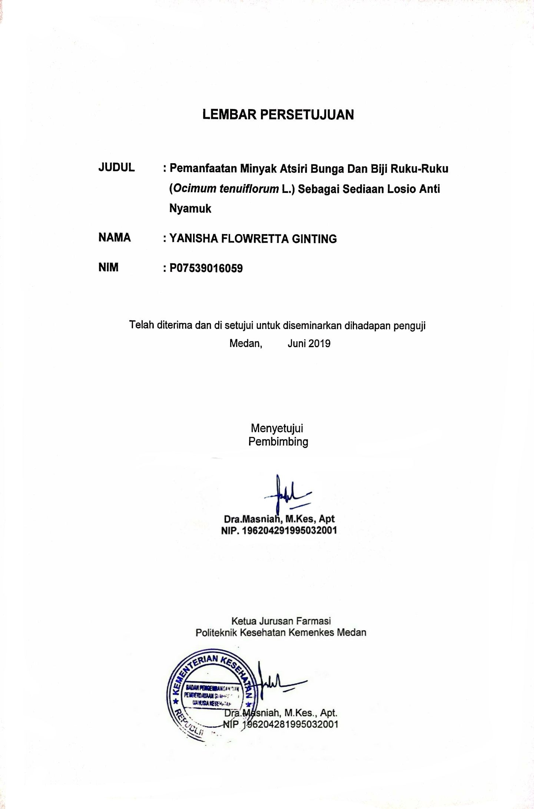

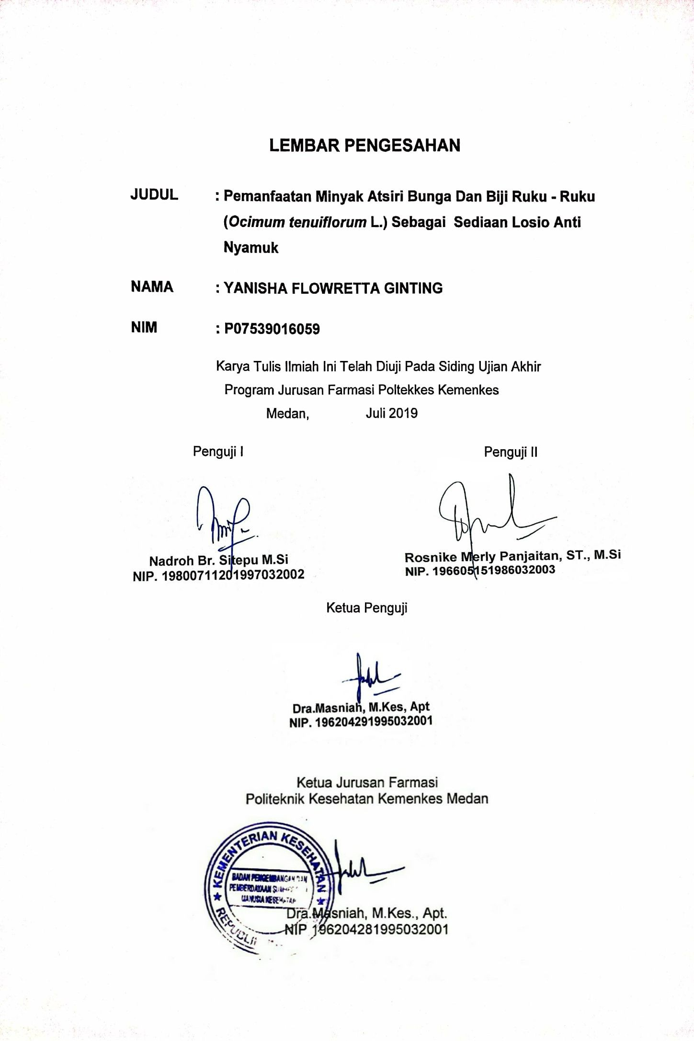

# SURAT PERNYATAAN

**PEMANFAATAN MINYAK ATSIRI BUNGA DAN BIJI RUKU-RUKU**

**(*Ocimum tenuiflorum* L.) SEBAGAI SEDIAAN LOSIO ANTI NYAMUK**

## Dengan ini saya menyatakan bahwa Karya Tulis Ilmiah ini tidak terdapat karya yang pernah diajukan di suatu Perguruan Tinggi, dan sepanjang pengetahuan saya juga tidak terdapat karya atau pendapat yang pernah ditulis atau diterbitkan oleh orang lain, kecuali yang secara tertulis diacu dalam naskah ini.

**Medan, Juli 2019**

**Yanisha Flowretta Ginting Nim. P07539016059**

**POLITEKNIK KESEHATAN KEMENKES MEDAN JURUSAN FARMASI**

**KTI, JUNI 2019**

**YANISHA FLOWRETTA GINTING**

**Pemanfaatan Minyak Atsiri Bunga Dan Biji Ruku-Ruku (*Ocimum tenuiflorum* L.) Sebagai Sediaan Losio Anti Nyamuk**

xiii + 37 Halaman, 2 Tabel, 16 Gambar, 6 Lampiran

## ABSTRAK

Nyamuk merupakan serangga yang dapat merugikan manusia karena perannya sebagai vektor penyakit. Program pencegahan banyak dilakukan dengan menggunakan obat penolak nyamuk (*repellent*). Salah satu tanaman yang diduga mempunyai efek sebagai penolak nyamuk adalah tanaman ruku- ruku (*Ocimum tenuiflorum* L.) dengan memanfaatkan bunga dan biji dari tanaman tersebut.

Penelitian ini bertujuan untuk mengetahui efek anti nyamuk losio minyak atsiri daun ruku-ruku.Jenis penelitian yang digunakan dalam penelitian ini adalah metode Eksperimental (*Experimental Research*). Penelitian yang dilakukan meliputi uji daya tolak nyamuk dan uji iritasi kulit.

Hasil yang didapatkan menunjukkan losio yang mengandung minyak atsiri bunga dan biji ruku-ruku dengan konsentrasi minyak atsiri 4% dan 6% mempunyai daya perlindungan terhadap gigitan nyamuk dan mempunyai efek yang sama dengan losio pengusir nyamuk merek “X” dan tidak adanya gigitan nyamuk pada tangan sukarelawan. Losio minyak atsiri bunga dan biji ruku-ruku tidak menyebabkan alergi pada tangan sukarelawan, dengan tidak adanya iritasi, ruam-ruam ataupun bentolan yang terjadi pada kulit sukarelawan.

Dapat disimpulkan bahwa losio minyak atsiri bunga dan biji ruku-ruku berfungsi sebagai anti nyamuk.

Kata Kunci : Anti nyamuk, Losio, Bunga Dan Biji Ruku-Ruku Daftar bacaan : 16 (1972 - 2017)

iv

## MEDAN HEALTH POLYTECHNICS OF MINISTRY OF HEALTH PHARMACY DEPARTMENT

**SCIENTIFIC PAPER, JUNE 2019 YANISHA FLOWRETTA GINTING**

The Utilization Of Volatile Oil Ruku-Ruku (*Ocimum tenuiflorum* L.) Flowers And Seeds As Mosquito Repellent Lotion

xiii+ 37 pages, 2 Tables, 16 figures, 6 Attachment

## ABSTRACT

Mosquitoes are insects that can harm humans because of their role as vectors of disease. Many prevention programs are carried out using repellent. One of the plants that is thought to have an effect as a mosquito repellent is the ruku-ruku (*Ocimum tenuiflorum* L.) plant by utilizing the flowers and seeds of the plant.

The aims of this study was to determine the anti-mosquito effect of ruku- ruku leaf essential oil lotion. The type of research was an Experimental Research that carried out included tests of mosquito repulsion and skin irritation tests.

The results showed that the lotion containing flower essential oil and bowel seeds with an essential oil concentration of 4% and 6% had ability to protect against mosquito bites and had the same effect as the "X" mosquito repellent lotion and the absence of mosquito bites on the hands volunteer. Losio flower essential oils and nail-seed seeds do not cause allergies in the hands of volunteers, in the absence of irritation, rashes or lumps that occur on the skin of volunteers.

It can be concluded that the essential oil lotion of flowers and bowel- seeds is functioning as a mosquito repellent.

Keywords : Mosquito repellent, Losio, Flowers and bowel seeds References : 16 (1972 - 2017)

v

# KATA PENGANTAR

Puji dan Syukur penulis panjatkan kepada Tuhan Yang Maha Esa, atas segala rahmat dan karunia-Nya sehingga penulis dapat menyelesaikan Proposal Karya Tulis Ilmiah ini. Adapun judul Proposal Karya Tulis Ilmiah ini adalah **“Pemanfaatan Minyak Atsiri Bunga Dan Biji Ruku-ruku Sebagai Sediaan Losio Antinyamuk (*Ocimum tenuiflorum* L.)”**

Penulisan Proposal Karya Tulis Ilmiah ini disusun sebagai salah satu persyaratan dalam menyelesaikan pendidikan program DIII Jurusan Farmasi Poltekkes Kemenkes Medan.

Dalam penyusunan dan penulisan Proposal Karya Tulis Ilmiah ini, serta penyelesaian pendidikan di Jurusan Farmasi Poltekkes Kemenkes Medan penulis banyak mendapatkan bimbingan, saran, sarana, bantuan serta doa dari berbagai pihak. Oleh karena itu, pada kesempatan ini penulis ingin mengucapkan terimakasih kepada :

1. Ibu Dra. Ida Nurhayati, M.Kes. selaku Direktur Poltekkes Kemenkes Medan.
2. Ibu Dra. Masniah, M.Kes., Apt. Selaku Ketua Jurusan Farmasi Poltekkes Kemenkes Medan dan Pembimbing Karya Tulis Ilmiah dengan mengantarkan penulis mengikuti UAP.
3. Bapak Drs. Hotman Sitanggang, M.Pd selaku pembimbing akademik yang telah membimbing penulis menjadi mahasiswa di Jurusan Farmasi Poltekkes Kemenkes Medan.
4. Ibu Nadroh br Sitepu, M.Si., Apt. selaku Penguji I KTI dan UAP yang telah menguji dan memberikan masukan kepada penulis.
5. Ibu Rosnike Merly Panjaitan, ST.,M.Si. selaku Penguji II KTI dan UAP yang telah menguji dan memberikan masukan kepada penulis.
6. Seluruh Dosen dan Staff di Jurusan Famasi Poltekkes Kemenkes Medan.
7. Teristimewa kepada orangtua tercinta, Bapak Arieta Ginting dan Ibu Asmitaria br Sembiring dan adik-adik saya yang telah memberikan doa, semangat dan masukan serta dukungan baik moral maupun materil kepada penulis sehingga dapat menyelesaikan karya tulis ilmiah ini.

vi

1. Semua pihak yang telah banyak memberikan dukungan yang tidak dapat penulis sebutkan satu persatu.

Penulis menyadari bahwa karya tulis ilmiah ini masih jauh dari sempurna oleh karena itu, penulis mengharapkan kritik dan saran yang bersifat membangun demi kesempurnaan karya tulis ilmah ini.

Akhir kata penulis mengucapkan terima kasih dan semoga karya tulis ini dapat bermanfaat bagi pembaca.

Medan, Juli 2019 Penulis

Yanisha Flowretta Ginting NIM. P07539016059

vii

# DAFTAR ISI

## Halaman

ABSTRAK iv

ABSTRACT v

KATA PENGANTAR vi

DAFTAR ISI viii

DAFTAR TABEL xi

DAFTAR GAMBAR xii

DAFTAR LAMPIRAN xiii

BAB I PENDAHULUAN 1

* 1. Latar Belakang 3
  2. Perumusan Masalah 3
  3. Tujuan Penelitian 3
     1. Tujuan Umum 3
     2. Tujuan Khusus 3
  4. Manfaat Penelitian 3

BAB II TINJAUAN PUSTAKA 4

* 1. Uraian Tanaman Ruku-Ruku 4
     1. Nama Lain dan Nama Daerah 4
     2. Sistematika Tanaman 5
     3. Morfologi Tumbuhan 5
     4. Kandungan Kimia dan Kegunaannya 5
  2. Minyak Atsiri 6
     1. Aktivitas Biologi Minyak Atsiri Dan Penggunaan 7
     2. Cara Isolasi Minyak Atsiri 7
        1. Penyulingan (Distillation) 7
        2. Pengempresan (Pressing) 8
        3. Ekstraksi Dengan Pelarut Menguap (Solvent Extraction) 8
        4. Ekstraksi Dengan Lemak Padat 8
  3. Losio 8

viii

* 1. Uraian Tentang Nyamuk 9
     1. Morfologi Nyamuk 9
     2. Siklus Daur Hidup Nyamuk 10
     3. Jenis-jenis Nyamuk 11
     4. Penyakit yang Disebabkan Oleh Nyamuk 12
     5. Pencegahan dan Pengendalian Nyamuk 12
        1. Pencegahan 12
        2. Pengendalian Nyamuk 13
  2. Kerangka Konsep 14
  3. Defenisi Operasional 14
  4. Hipotesa 14

BAB III METODE PENELITIAN 15

* 1. Metode Penelitian 15
  2. Lokasi dan Waktu Penelitian 15
     1. Lokasi Penelitian 15
     2. Waktu Penelitian 15
  3. Pengambilan Sampel 15
  4. Alat dan Bahan 15
     1. Alat 15
     2. Bahan 16
  5. Cara Isolasi Minyak Atsiri Bunga Dan Biji Ruku-Ruku 16
     1. Perhitungan 16
     2. Prosedur kerja 16
  6. Pembuatan Losio Antinyamuk 17
     1. Dasar Losio Antinyamuk 17
     2. Formulasi Losio Antinyamuk 18
     3. Cara Pembuatan Losio Antinyamuk 19
  7. Penyediaan Nyamuk 19
  8. Pelaksanaan Percobaan Pengaruh Sediaan Terhadap Kulit 20
  9. Uji Daya Tolak Nyamuk 20

BAB IV HASIL DAN PEMBAHASAN 21

* 1. Hasil Uji Antinyamuk 21
  2. Pembahasan 22

BAB V KESIMPULAN DAN SARAN 23

ix

* 1. Kesimpulan 23
  2. Saran 23

DAFTAR PUSTAKA 24

x

# DAFTAR TABEL

## Halaman

Tabel 4.1 Jumlah Gigitan/Bentolan Nyamuk 21

Tabel 4.2 Pengamatan Uji Alergi Losio Antinyamuk Terhadap Tangan Sukarelawan 22

xi

## Halaman

Gambar 2.1 Tanaman Ruku-ruku 4

Gambar 2.2 Morfologi Nyamuk 9

Gambar 2.3 Siklus Hidup Nyamuk 10

Gambar 1 Bunga Dan Biji Ruku-Ruku 25

Gambar 2 Simplisia Bunga Dan Biji Ruku-Ruku 25

Gambar 3 Bahan 26

Gambar 4 Proses Destilasi Menggunakan Alat Stahl 26

Gambar 5 Hasil Destilat Menggunakan Alat Stahl 27

Gambar 6 Bahan Uji 27

Gambar 7 Kotak Nyamuk Dan Kotak Pengujian 28

Gambar 8 Pengambilan Jentik Nyamuk *Culex sp* 28

Gambar 9 Nyamuk *Culex sp* Dewasa 29

Gambar 10 Mengoleskan Uji Terhadap Tangan Sukarelawan 29

Gambar 11 Tangan Sukarelawan Yang Telah Diolesi Bahan Uji 30

Gambar 12 Pengujian Bahan Uji 30

Gambar 13 Gigitan Nyamuk *Culex sp* 31

xii

## Halaman

Lampiran 1 Hasil Determinasi Tumbuhan 32

Lampiran 2 Surat Izin Penelitian Di Laboratorium Fitokimia 33

Lampiran 3 Surat Izin Penelitian Di Laboratorium Farmasetika Dasar 34

Lampiran 4 Ethical Clearence 35

Lampiran 5 Kartu Pertemuan Bimbingan 36

Lampiran 6 Surat Pernyataan Persetujuan Sukarelawan 37

xiii

# BAB I PENDAHULUAN

# Latar Belakang

Indonesia merupakan wilayah endemis beragam penyakit tropis, diantaranya adalah penyakit yang ditularkan oleh nyamuk. Nyamuk merupakan salah satu vektor penyakit. Nyamuk berperan sebagai vektor dari penyakit malaria, filariasis, demam berdarah dengue (DBD), demam chikungunya, *japanese B.encephalitis*, demam kuning *(yellow fever),* dan demam O nyong-nyong (Pusarawati dkk, 2013). Adapun jenis-jenis nyamuk yang menjadi vektor utama, biasanya adalah *Aedes spp, Culex spp, Anopheles spp, dan Mansonia spp* (Sembel D, 2009).

Salah satu upaya pengendalian terhadap penyakit-penyakit ini adalah melakukan pengendalian terhadap vektor dari penyakit tersebut. Seperti, menggunakan kawat jendela, ramuan anti serangga yang aman, obat nyamuk bakar,dan lain-lain. Saat ini dipasaran telah banyak tersedia obat pembasmi nyamuk, mudah di dapat dan praktis digunakan, tetapi banyak produk dipasaran yang menggunakan bahan kimia, seperti *repellent*.

Repelen (*repellent*) adalah bahan kimia untuk menghindari gigitan dan gangguan serangga terhadap manusia. Repelen tidak membunuh serangga. Repelen dipakai dengan cara menggosokkannya pada badan, atau menyemprotkannya pada pakaian. Karena itu, repelen harus memenuhi syarat tidak mengganggu pemakai, tidak lengket atau melekat, baunya menyenangkan, tidak menimbulkan iritasi kulit, tidak beracun, tidak merusak pakaian dan mempunyai efek repelen yang lama (Soedarto, 2011).

*N,N-diethyl-m-toluamide* (DEET) adalah satu contoh repelen yang tidak berbau, tetapi menimbulkan rasa terbakar jika mengenai mata, jaringan membranous atau mengenai luka terbuka. Selain itu DEET juga merusak benda dari plastik dan bahan sintetik lainnya. DEET 20% dapat melindungi diri dari gigitan serangga selama sekitar 4 jam (Soedarto, 2011).

*DEET* dapat menolak nyamuk, tungau/campak dan arthropoda lainnya apabila dioleskan pada kulit dan pakaian. Konsentrasi DEET 10% - 30% direkomendasikan untuk orang-orang dewasa dan anak diatas 2 bulan, dan konsentrasi yang lebih rendah tidak akan bertahan lama dalam tubuh sehingga

1

perlu untuk replikasi. DEET adalah racun yang apabila termakan dapat mengakibatkan keracunan dan iritasi kulit untuk orang-orang sensitif (Sembel, 2009).

Oleh karena itu, untuk membatasi penggunaan *N,N- diethyl-m-toluamide (DEET)* sebagai repelan maka perlu dicari repelan alternative yang aman, nyaman, dan efektif untuk mencegah gigitan nyamuk. Penggunaan bahan alami sebagai salah satu pengendalian yang aman terhadap kesehatan dan ramah lingkungan menjadi pilihan bagi masyarakat. Repelen alamiah adalah dengan memanfaatkan tanaman sebagai biopestisida. Daya tolak terhadap nyamuk pada umumnya diperoleh dari bau menyengat yang berasal dari senyawa minyak atsiri (Prasetyowati, 2016). Salah satu cara adalah dengan memanfaatkan bahan dari alam. Salah satunya dengan menggunakan bahan alam yaitu, bunga dan biji ruku-ruku. Tanaman ini diduga mempunyai efek sebagai penolak nyamuk. Bunga dan biji ruku-ruku *(Ocimum tenuiflorum* L.*)* mengandung minyak atsiri dengan eugenol sebagai komponen utama. Cara kerja dari senyawa ini adalah dengan bertindak sebagai racun perut yang mengakibatkan terganggunya sistem pencernaan (Sinaga dkk, 2017).

Beberapa penelitian sebelumnya melaporkan bahwa tanaman dengan genus yang sama dengan ruku-ruku (*Ocimum tenuiflorum* L*.)* mempunyai potensi sebagai repelen terhadap serangga hama maupun sebagai bioinsektisida (Prasetyowati, 2016). Berdasarkan hal tersebut maka perlu dilakukan penelitian Bunga dan biji ruku-ruku *(Ocimum tenuiflorum* L*.)* dengan membuat dalam bentuk losio sebagai repellent.

Losio adalah sediaan cair berupa suspensi atau dispersi, digunakan sebagai obat luar. Dapat berbentuk suspensi zat padat dalam bentuk serbuk halus dengan bahan pensuspensi yang cocok atau emulsi tipe minyak dalam air dengan surfaktan yang cocok. Pada penyimpanan mungkin terjadi pemisahan. Dapat ditambahkan zat warna, zat pengawet dan zat pewangi yang cocok (Ditjen POM, 1979).

# Perumusan Masalah

1. Apakah losio minyak atsiri bunga dan biji ruku-ruku (*Ocimum tenuiflorum* L.) berkhasiat sebagai anti nyamuk ?
2. Pada konsentrasi berapa losio minyak atsiri bunga dan biji ruku-ruku (*Ocimum tenuiflorum* L.) efektifitas yang sama dengan kontrol positif ?

# Tujuan Penelitian

# Tujuan Umum

Mengetahui efek anti nyamuk losio minyak atsiri bunga dan biji ruku-ruku (*Ocimum tenuiflorum* L.).

# Tujuan Khusus

1. Untuk mengetahui pada konsentrasi berapa efektifitas losio anti nyamuk yang paling baik.
2. Untuk mengetahui pengaruh sediaan losio anti nyamuk terhadap tangan sukarelawan.
3. Membandingkan efek penolak nyamuk dari losio minyak atsiri bunga dan biji ruku-ruku dengan losio bermerek.

# 1.4 Manfaat Penelitian

Dari penelitian ini diharapkan dapat memberikan informasi kepada masyarakat bahwa bunga dan biji ruku-ruku dapat dimanfaatkan sebagai losio anti nyamuk yang berasal dari alam yaitu minyak atsiri. Serta sebagai masukan untuk menambah wawasan bagi penulis dan peneliti selanjutnya mengenai losio anti nyamuk.

# BAB II TINJAUAN PUSTAKA

# Uraian Tanaman Ruku-ruku

*Ocimum tenuiflorum* L. atau lebih dikenal dengan nama ruku-ruku mudah tumbuh di daerah tropis di Indonesia. Tanaman ini hidup liar di tempat kering yang mendapat sinar matahari, di pinggir jalan, di padang rumput, dan ada juga yang ditanam pada dataran rendah sampai 500 m di atas permukaan air laut (Prasetyowati, 2016). Daun ruku-ruku termasuk varietas kemangi, sehingga bentuk daunnya pun mirip dengan kemangi tetapi lebih kecil dari kemangi. Daunnya ada yang bewarna hijau dan ungu. Tanaman ini sering digunakan sebagai tanaman pagar di halaman rumah. Daun ruku-ruku akan memberikan aroma segar pada hidangan berkuah terutama hidangan dari ikan, misalnya gulai, rendang atau ayam goreng (Murdijati dkk, 2013).

# Nama Lain dan Nama Daerah

Nama Ilmiah : *Ocimum tenuiflorum* L.

Nama Daerah : Ruku-ruku (Sumatera), Klampes, Lampes, Kemangen, Koroko (Jawa), Uku-uku (Nusa Tenggara), Balakama (Sulawesi), Iufe-iufe, Kemangi Utan (Maluku).

Nama Asing : Bai Kra Pao (Thailand).

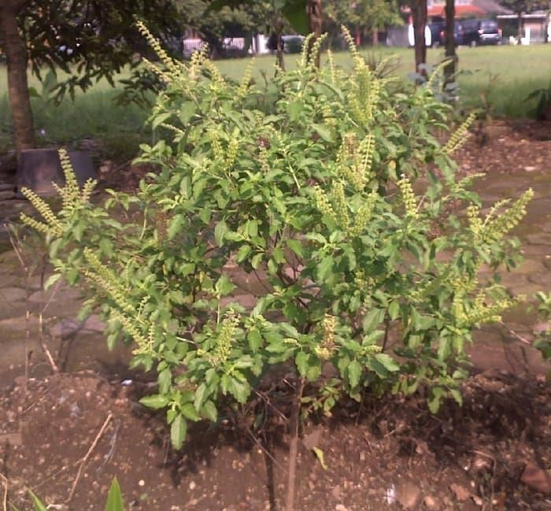

Gambar 2.1 Tanaman Ruku-ruku

4

# Sistematika Tanaman

Kingdom : Plantae

Divisio : Spermatophyta

Kelas : Dicotyledoneae

Ordo : Lamiales

Familia : Lamiaceae

Genus : Ocimum

Spesies : *Ocimum tenuiflorum* L.

# Morfologi Tumbuhan

Ruku-ruku disebut juga kemangi hutan, jenis rumput atau perdu tumbuh di jawa di mana-mana sampai pada ketinggian 600 M di atas laut, kebanyakan di tempat yang kering dan banyak sinar mataharinya. Ada jenis dengan bunga - bunga putih dan ada yang dengan bunga-bunga ungu (ini yang paling banyak didapat). Di Maluku, tanaman ini untuk membedakan dari kemangi yang sebenarnya, disebut kemangi hutan. Daunnya berbentuk taji, tumbuhan ini banyak mengandung minyak basilikum (Hakim A, 1988). Tanaman semak semusim, tinggi 30-150 cm, batang berkayu, segi empat,beralur, bercabang, berbulu, warna hijau, daun tunggal (Pusat Studi, 2014). Daun jenis ringkas, berhadapan, panjang tangkai daun 0,5-2,5 cm, helai daun bulat memanjang, panjang 1,5-6 cm, lebar 1-2,5 cm, berbulu. Bunga 3 mm panjang, bewarna merah jambu atau putih, panjang bunga sekitar 8-10 cm. Buah mempunyai 4 nat kecil (Ong, 2008).

# Kandungan Kimia dan Kegunaannya

Kandungan pada tanaman tersebut ialah, minyak atsiri, saponin, betapinen, estragol flavonoid, tannin, senyawa geranoil, metil eugenol (>65%), linalool dan senyawa volatil lain (senyawa yang mudah menguap) (Murdijati dkk,2013). Tannin (4,6%) dan minyak atsiri (0,7%) yang terdiri dari eugenol 70% dan metil eugenol 20%, juga mengandung karvrakol dan seskuiterpen hidrokarbon karyofillin. Daun *Ocimum tenuiflorum* L. mengandung minyak atsiri, saponin, lavonoida dan tannin. Bijinya mengandung saponin, lavinoid dan polifenol. Komponen utama dari minyak atsiri dari daun *Ocimum tenuiflorum* L. adalah eugenol, chavicol, linalool dan cineole (Prasetyowati, 2016).

Kegunaannya ialah obat encok, kencing manis, sariawan, kencing darah, malaria, beri-beri, urat syaraf lemah, batuk, perut nyeri (Hakim A, 1988). Memliki efek antipiretik, ekspektoran, diuretik, diaforetik dan anti oksidan. Selain itu mennobati kurang darah, pilek, demam, tegang saraf dan rematik (Gagas ulung, 2014). Efek farmakologis ialah pereda demam (antipiretik), peluruh kencing (diuretik), peluruh dahak dan tonik (Hariana, 2013).

# Minyak Atsiri

Minyak atsiri adalah zat cair yang mudah menguap bercampur dengan persenyawaan padat yang berbeda dalam hal komposisi dan titik cairnya, kelarutan dalam pelarut organik dan kelarutan dalam air (Armando, 2009).

Minyak atsiri dikenal sebagai minyak terbang, minyak eteris atau “essential oil”, minyak mudah menguap. Minyak atsiri merupakan suatu senyawa yang sebagian besar berwujud cairan yang mana bisa didapat dari bagian tumbuhan, seperti akar, batang, daun, biji, kulit, buah, maupun dari bunga dengan cara penyulingan. Selain dengan penyulingan, ada beberapa metode untuk mendapatkan minyak atsiri seperti ekstraksi, dengan cara di pres, dan secara enzimalik (Sastrohamidjojo, 2004).

Minyak atsiri yang dikenal juga dengan nama minyak eteris atau minyak terbang essential oil, volatile oil dihasilkan oleh tanaman. Minyak tersebut mudah menguap pada suhu kamar tanpa mengalami dekomposisi, mempunyai rasa getir, berbau wangi sesuai dengan bau tanaman penghasilnya, umumnya larut dalam pelarut organik dan tidak larut dalam air (Ketaren, 1985).

Minyak atsiri sejak lama digunakan sebagai bahan parfum, kosmetik, aromaterapi, dan fitoterpai serta bumbu masak. Minyak atsiri bersifat mudah menguap pada suhu kamar tanpa mengalami dekomposisi, mempunyai rasa getir, berbau wangi sesuai dengan tanaman penghasilnya, umumnya larut dalam alkohol dan pelarut organik lainnya, dan kurang larut dalam alkohol encer yang konsentrasinya kurang dari 70% (Muchtaridi, 2015).

# Aktivitas Biologi Minyak Atsiri Dan Penggunaan

Pada tanaman, minyak atsiri mempunyai tiga fungsi yaitu: membantu proses penyerbukan dan menarik beberapa jenis serangga atau hewan,

mencegah kerusakan tanaman oleh serangga atau hewan, dan sebagai cadangan makanan bagi tanaman (Ketaren, 1985).

Minyak atsiri digunakan sebagai bahan baku dalam berbagai industri, misalnya industri parfum, kosmetika, farmasi, bahan penyedap flavoring agent dalam industri makanan dan minuman (Ketaren, 1985).

# Cara Isolasi Minyak Atsiri

Isolasi minyak atsiri dapat dilakukan dengan beberapa cara yaitu: penyulingan *(distillation)*, pengepresan *(pressing)*, ekstraksi dengan pelarut menguap *(solvent extraction),*ekstraksi dengan lemak padat.

* + - 1. **Penyulingan *(Distillation)***

1. Penyulingan dengan air

Metode penyulingan dengan air merupakan merode paling sederhana jika dibandingkan dua metode penyulingan yang lain. Pada metode ini, bahan yang akan disuling dimasukkan dalam ketel suling yang telah diisi air. Dengan begiti bahan bercampur langsung dengan air. Bahan yang telah mengalami proses pendahuluan seperti perajangan dan pelayuan dimasukkan dan dipadatkan. Selanjutnya, ketel ditutup rapat agar tidak terdapat celah yang mengakibatkan uap keluar. Uap yang dihasilkan dari perebusan air dan bahan dialirkan melalui pipa menuju ketel kondensator yang mengandung air dingin sehingga terjadi pengembunan (kondensasi). Selanjutnya, air dan minyak ditampung dalam tangki pemisah.

1. Penyulingan dengan air dan uap

Metode ini disebut juga dengan sistem kukus. Pada metode pengukusan ini, bahan diletakkan di atas piringan atau plat besi berlubang seperti ayakan (*sarangan*) yang terletak beberapa sentimeter atas permukaan air. Air dimasukkan ke dalam dasar ketel hingga 1/3 bagian ketel. Selanjutnya, bahan dimasukkan ke dalam ketel suling hingga padat dan ketel ditutup rapat. Saat direbus dan mendidih, uap yang terbentuk akan melalui sarangan lewat lubang-lubang kecil dan melewati celah-celah bahan. Minyak atsiri dalam bahan pun akan ikut bersama uap panas tersebut melalui pipa menuju ketel kondensator. Selanjutnya, uap air dan minyak akan mengembun dan ditampung dalam tangki pemisah.

1. Penyulingan dengan uap

Proses penyulingan dengan uap ini baik jika digunakan untuk menyuling bahan baku minyak atsiri berupa kayu, kulit batang, maupun biji-bijian relatif keras. Penyulingan dengan uap sebaiknya dimulai dengan tekanan uap yang rendah (kurang lebih 1 atm), kemudian secar berangsur-angsur tekanan uap dinaikkan menjadi kurang lebih 3 atm. Jika permulaan penyulingan dilakukan pada tekanan tinggi, maka komponen kimia dalam minyak akan mengalami dekomposisi.

* + - 1. **Pengempresan *(Pressing)***

Pembuatan minyak atsiri dengan cara pengepresan umumnya dilakukan terhadap bahan berpa biji, buah, atau kulit luar yang dihasilakan dari tanaman yang termasuk famili citrus.

* + - 1. **Ekstraksi Dengan Pelarut Menguap *(Solvent Extraction)***

Prinsipnya dari ekstraksi ini adalah melarutkan minyak atsiri dalam bahan dengan pelarut organik yang mudah menguap. Ekstraksi dengan pelarut organik umumnya digunakan untuk mengekstraksi minyak atsiri yang mudah rusak oleh pemanasan uap dan air, seperti untuk mengekstrak minyak dari bunga-bungaan.

## Ekstraksi Dengan Lemak Padat

Proses ini umumnya digunakan untuk mengekstraksi bunga- bungaan, untuk mendapatkan mutu dan rendamen minyak atsiri yang tinggi.

# Losio

Losio adalah sediaan cair berupa suspense atau disperse, digunakan sebagai obat luar. Dapat berbentuk suspense zat padat dalam bentuk serbuk halus dengan bahan pensuspensi yang cocok atau emulsi tipe minyak dalam air dengan surfaktan yang cocok (Depkes RI, 1979).

# Uraian Tentang Nyamuk

# Morfologi Nyamuk

Nyamuk termasuk dalam kelompok serangga. Tubuh nyamuk terdiri dari, sayap, antena, maupun probosisnya berbentuk langsing. Nyamuk memiliki sayap yang mempunyai pipa-pipa udara (*vena*) yang tersebar ke seluruh bagian sayap

sampai mencapai ujung sayap. Alat penusuk (probosis) yang terdapat di kepala dapat digerakkan ke depan maupun ke bawah. Antena nyamuk yang berbentuk filiform yang terdiri dari 15 segmen. Antena nyamuk jantan banyak mempunyai bulu panjang (*plumose*), sedang pada nyamuk betina bulu antena sedikit dan pendek (*pilose*). Nyamuk mempunyai sepasang mata majemuk tetapi tidak mempunyai ocelli. Nyamuk mempunyai toraks yang bagian posteriornya (*scutellum*) mempunyai tiga lobus (*trilobi*), sedang pada Anopheline *skutelum* tidak berlobus. Di segmen abdomen bagian posterior nyamuk betina mempunyai 2 *caudal cerci* yang berukuran kecil sedangkan pada nyamuk jantan terdapat organ seksual yang disebut *hypopygium* (Soedarto, 2011).

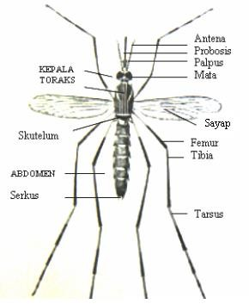

Gambar 2.2 Morfologi Nyamuk (Soedarto, 2011)

# Siklus Daur Hidup Nyamuk

Nyamuk mempunyai metamorfosis yang sempurna (*holometabola*) dengan larva dan pupa yang memerlukan air untuk hidupnya, sedangkan telur nyamuk pada umumnya diletakkan di air (pada beberapa spesies nyamuk telurnya dapat hidup tanpa air dalam waktu yang lama).

Telur nyamuk *Anopheles* diletakkan satu demi satu di permukaan air, telur *Culex* berderet-deret seperti rakit, dan telur *Aedes* ditempatkan di sepanjang tepian air. Beberapa hari sesudah berada di dalam air telur nyamuk akan menetas menjadi larva, yang sesudah 4 kali berganti kulit larva akan berubah menjadi bentuk pupa. Pupa nyamuk merupakan bentuk aktif yang sangat sensitif terhadap pergerakan air tetapi bentuk ini tidak memerlukan makanan. Stadium pupa berlangsung selama 2-3 hari sebelum pupa berubah bentuk menjadi nyamuk dewasa (Soedarto, 2011).

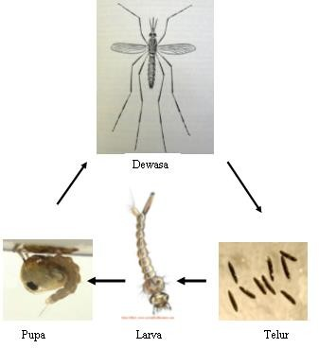

Gambar 2.3 Siklus Hidup Nyamuk (Soedarto, 2011)

# Jenis-jenis Nyamuk

1. Aedes spp.

Nyamuk-nyamuk *Aedes* merupakan nyamuk yang aktif pada waktu siang hari seperti *Ae. Aegypti* dan *Ae. Albopictus* biasanya meletakkan telur dan biak pada tempat-tempat penampungan air bersih atau air hujan

seperti bak mandi, tangko penampungan air, vas bunga, kaleng-kaleng atau kantung plastik bekas, di atas lantai gedung terbuka, talang rumah, bambu pagar, kulit-kulit buah seperti kulit buah rambutan, tempurung kelapa, ban-ban bekas, dan semua bentuk kontainer yang dapat menampung air bersih. Jentik-jentik nyamuk dapat dilihat berenangnaik turun di tempat-tempat penampungan air tersebut. Kedua jenis nyamuk *Aedes*merupakan vektor utama penyakit demam berdarah (Sembel, 2009).

1. Culex spp.

Nyamuk jenis ini merupakan nyamuk yang aktif pada waktu pagi, siang, dan ada yang aktif pada waktu sore atau malam. Nyamuk ini meletakkan telur dan berbiak diselokan-selokan yang berisi air bersih ataupun selokan air pembuangan domestik yang kotor (air organik), serta di tempat-tempat penggenangan air domestik atau air hujan di atas permukaan tanah. Jentik-jentik nyamuk *Culex pipien* dapat menularkan penyakit filariasis (kaki gajah), ensefalitis, dan virus chikungunya (Sembel, 2009).

1. Armigeres spp.

Nyamuk Armigeres ada yang berbiak dalam kantuk tanaman yang menampung air, contohnya *Armigeres sembeli.* Jentik-jentik nyamuk berkembang dalam air yang tertampung dalam kantung tanaman seperti *Nephenthesampularia* dan tumbuh disana sampai menjadi dewasa (Sembel, 2009).

1. Mansonia spp.

Nyamuk *mansonia* biasanya berbiak dalam kolam-kolam air tawar seperti kolam ikan. Larva-larva nyamuk ini bernapas dengan memenetrasi akar tanaman air. Nyamuk *mansonia* selain menularkan penyakit chikungunya juga dapat menularkan penyakit filariasis dan ensefalitis (Sembel, 2009).

1. Anopheles spp.

Nyamuk *Anopheles* dapat berkembang biak dalam kolam-kolam air tawar yang bersih, air kotor, air payau, maupun air-air yang tergenang di pinggiran laut. Nyamuk-nyamuk ini ada yang senang hidup didalam rumah dan ada yang aktif di luar rumah. Ada yang aktif terbang pada waktu pagi, siang, sore, atau pun malam. Nyamuk *Anopheles* sering disebut nyamuk

malaria karena banyak jenis nyamuk ini yang menularkan penyakit malaria. Jenis nyamuk ini juga dilaporkan menularkan penyakit chikungunya. Spesies

-spesies *Anopheles* yang berbeda sering menunjukkan tingkah laku yang berbeda dan kemampuan menularkan penyakit yang berbeda pula. Oleh sebab itu, jenis nyamuk *Anopheles* yang menularkan penyakit di satu daerah sering berbeda dengan *Anopheles* yang menularkan penyakit malaria atau chikungunya di daerah yang lain (Sembel, 2009).

# Penyakit Yang Disebabkan Oleh Nyamuk

Hanya nyamuk-nyamuk pengisap darah yang dapat menularkan penyakit pada manusia, yaitu nyamuk *Anopheles, Aedes, Culex* dan *Mansonia* (Soedarto, 2011)**.**

Nyamuk berperan sebagai vektor dari penyakit malaria, filariasis, demam berdarah dengue (DBD), demam Chikungunya, *Japanese B.encephalitis*, demam kuning *(yellow fever*), dan demam O nyong-nyong (Pusarawati dkk, 2013).

# Pencegahan Dan Pengendalian Nyamuk

* + - 1. **Pencegahan**

Usaha ini dapat dilakukan dengan menggunakan *repellent* atau pengusir nyamuk, misalnya dengan menggunakan losio yang dioleskan ke kulit sehingga nyamuk tidak mau mendekat. Bahan-bahan yang terkandung dalam obat nyamuk mengeluarkan bau yang tidak disukai oleh nyamuk sehingga nyamuk tidak mendekat dan mengigit (Sembel, 2009).

# Pengendalian Nyamuk

Pengendalian dan pemberantasan serangga dapat dilakukan secara mekanis, secara biologis atau secara kimiawi (Soedarto, 2011).

1. Secara Mekanis

Dengan tindakan fisik sarang atau tempat berkembang serangga biak (*breeding place*) dimusnahkan, misalnya dengan cara mengeringkan genangan air yang menjadi sarang nyamuk, membakar sampah yang menjadi tempat lalat bertelur dan berkembang biak, membersihkan sarang dan tempat persembunyian laba-laba, lipas, lipan, dan ektoparasit lainnya. Mencegah terjadinya kontak antara serangga dan manusia dengan menggunakan kawat

nyamuk pada jendela dan jalan angin lainnya termasuk pengendalian secara mekanis.

1. Secara Biologis

Pada pengendalian serangga secara biologis digunakan makhluk hidup yang menjadi predator atau pemangsa serangga atau menggunakan organisme yang bersifat parasitik terhadap serangga, sehingga penurunan populasi serangga terjadi secara alami tanpa menimbulkan gangguan keseimbangan ekologi lingkungan. Memelihara ikan yang menjadi predator jentik nyamuk dan melakukan sterilisasi serangga jantan dengan radiasi sehingga tidak mampu membuahi betinanya, merupakan contoh pengendalian serangga secara biologis.

1. Secara Kimiawi

Pada waktu ini pengendalian serangga secara kimiawi menggunakan *insektisida* (pembunuh serangga) masih paling sering dilaksanakan karena dalam waktu pendek dapat diproduksi dalam jumlah besar, mudah dikemas dan dikirimkan dengan cepat ke daerah tempat terjadinya epidemi penyakit yang ditularkan oleh serangga.

# Kerangka Konsep

**VARIABEL BEBAS**

**VARIABEL TERIKAT**

**PARAMETER**

**Losio Minyak**

**Atsiri Bunga Dan Biji Ruku - Ruku**

**Daya Tolak Nyamuk**

**Terhadap Losio**

**Dasar Losio**

**Losio Merek “X”**



**Jumlah hinggapan**

**/Gigitan Dan Bentolan Pada Tangan Relawan**

# Defenisi Operasional

1. Losio mengandung minyak atsiri bunga dan biji ruku-ruku (*Ocimum tenuiflorum* L.).
2. Losio merek ”X” digunakan sebagai pembanding (kontrol positif).
3. Dasar losio digunakan sebagai kontrol uji (kontrol negatif).
4. Daya tolak nyamuk terhadap losio yang diujikan pada tangan suka relawan.
5. Jumlah gigitan nyamuk disebabkan oleh konsentrasi minyak atsiri yang berbeda-beda pada losio.

# Hipotesa

1. Losio minyak atsiri bunga dan biji ruku-ruku (*Ocimum tenuiflorum* L.) Mempunyai khasiat sebagai anti nyamuk.
2. Pada konsentrasi tertentu minyak atsiri bunga dan biji ruku-ruku (*Ocimum tenuiflorum* L.) memiliki efektivitas yang sama dengan kontrol positif.

# BAB III METODE PENELITIAN

# Metode Penelitian

Metode yang digunakan dalam penelitian ini adalah metode eksperimental (*Experimental Reseach*), yaitu pengamatan yang dilakukan di Laboratorium dengan menguji minyak atsiri bunga dan biji ruku-ruku sebagai sediaan losio anti nyamuk.

# Lokasi Dan Waktu Penelitian

# Lokasi Penelitian

Penelitian dilaksanakan di Laboratorium Fitokimia, Laboratorium Farmasetika Dasar Jurusan Farmasi Poltekkes Kemenkes Medan.

# Waktu Penelitian

Waktu penelitian dilakukan selama 2 bulan yaitu pada bulan Mei-Juni 2019.

# Pengambilan Sampel

Sampel yang akan diuji pada penelitian ini adalah bunga dan biji ruku-ruku (*Ocimum tenuiflorum* L.) yang terdapat disekitar Medan. Sampel diambil secara purposif yaitu pengambilan sampel tanpa mempertimbangkan tempat tumbuh dan letak geografisnya. Sampel yang diambil ialah bunga dan biji ruku-ruku (*Ocimum tenuiflorum* L.) yang masih segar. Sampel dikumpulkan dan dicuci bersih untuk memisahkan dari berbagai kotoran, kemudian sampel dikeringkan dan diangin-anginkan di udara terbuka sampai sampel kering. Setelah kering bunga dan biji ruku- ruku dimemarkan menjadi serpihan-serpihan kecil.

# Alat Dan Bahan

# Alat

* + - 1. Alat stahl
      2. Heat mantel
      3. Labu alas bulat
      4. Statif & Klem
      5. Selang

15

* + - 1. Erlenmeyer
      2. Gelas ukur
      3. Pipet tetes panjang
      4. Lumpang porselin
      5. Neraca listrik
      6. Cawan porselin
      7. Penangas air
      8. Kotak pembiakan nyamuk
      9. Kotak pengamatan
      10. Stopwatch
      11. Vial

# Bahan

* + - 1. Bunga dan biji ruku-ruku (*Ocimum tenuiflorum* L.)
      2. Losio bermerek “X”
      3. Asam stearat
      4. Setil alkohol
      5. Lanolin
      6. Gliserin
      7. Trietanolamin
      8. Metil paraben
      9. Aquadest
      10. Na2SO4

# Cara Isolasi Minyak Atsiri Bunga Dan Biji Ruku-Ruku

# Perhitungan

Menurut Farmakope Indonesia Edisi III tahun 1979, cairan penyari yang digunakan untuk destilasi bunga dan biji ruku-ruku adalah Aquadest dan Gliserol. Dimana 20 gram bunga dan biji ruku-ruku di butuhkan cairan penyari sebanyak 250 ml.

Untuk pembuatan minyak atsiri bunga dan biji ruku-ruku sebanyak 500 gram, maka cairan penyari yang diperlukan adalah aquadest sebanyak 3.125 ml dan gliserol sebanyak 3.125 ml.

# Prosedur Kerja

* + - 1. Cuci bersih bunga dan biji ruku-ruku, kemudian diangin-anginkan.
      2. bersihkan alat stahl dengan aquadest.

1. Timbang secara seksama/secara kuantitatif simplisia.
2. Masukkan sejumlah bahan yang telah ditimbang kedalam labu, tambahkan aquadest dan gliserol sampai setengah dari labu.
3. Hubungkan dengan bagian pendingin dan penampung berskala.
4. Didihkan isi labu dengan pemanasan yang sesuai untuk menjaga agar pendidihan berlangsung tidak terlalu kuat selama 5 jam, atau sampai minyak atsiri terdestilasi sesempurna dan tidak bertambah lagi dalam bagian penampung berskala.
5. Letakkan *erlenmeyer* yang telah ditutup *alumunium foil* secara rapat pada keluaran minyak (destilat) yang dihasilkan.
6. Pisahkan destilat (berupa minyak dan air) yang dihasilkan dengan Na2SO4 anhidrat dengan menggunakan corong pemisah untuk mendapatkan minyak atsiri bunga dan biji ruku-ruku. Hasil minyak didapat 33 tetes, sebanyak 0,7173 gram.

# Pembuatan Losio Anti nyamuk

# Dasar Losio Anti nyamuk

|  |  |
| --- | --- |
| R/ Setil alkohol | 0,5 |
| Asam stearat | 3 |
| Lanolin | 1 |
| Gliserin | 2 |
| Metil paraben | 0,1 |
| Trietanolamin | 0,75 |
| Aquadest | 92,65 |

Semua bahan dalam satuan gram (Balsam, 1972)

# Formulasi Losio Anti Nyamuk

Karena berat minyak yang didapat sedikit maka dilakukan pengenceran pada pembuatan losio anti nyamuk bunga dan biji ruku-ruku.

1 gram oleum = 46 tetes

Minyak Atsiri Bunga Dan Biji Ruku-Ruku yang diperoleh yaitu 33 tetes

33 𝑡𝑒𝑡𝑒𝑠

Jadi, Berat =

46 𝑡𝑒𝑡𝑒𝑠

x 1 g = 0,7173 g = 0,72 g

Dalam 6% minyak atsiri bunga dan biji ruku-ruku mengandung dasar losio

0,72 𝑔

= x 100%

6%

= 12 g

Dalam 4% minyak atsiri bunga dan biji ruku-ruku mengandung dasar losio,yang dilakukan pengenceran dari 6%

Berat yang diambil = 4 g (Minyak atsiri bunga dan biji ruku-ruku 6%) Maka, 4g . 6% = 4% . x

24 g = 4×

24 𝑔

× =

4

× = 6 g – 4 g (Minyak atsiri bunga dan biji ruku-ruku 6%)

= 2 g (Berat dasar losio yang ditambahkan)

Dalam 2% minyak atsiri bunga dan biji ruku-ruku mengandung dasar losio, yang dilakukan pengenceran dari 4%

Berat yang diambil = 2 g (Minyak atsiri bunga dan biji ruku-ruku 4%) Maka, 2g . 4% = 2% . x

8 g = 2 ×

8 𝑔

× =

2

× = 4 g – 2 g (Minyak atsiri bunga dan biji ruku-ruku 4%)

= 2 g (Berat dasar losio yang ditambahkan)

# Cara Pembuatan Losio Anti Nyamuk

* + - 1. Timbang semua bahan yang diperlukan.
      2. Masukkan bahan-bahan bagian I ke dalam cawan porselin, lalu dilebur diatas penangas air hingga 70°C.
      3. Masukkan bahan-bahan bagian II ke dalam lumpang porselin panas, lalu tambahkan bagian I ke dalam bagian II dengan pengadukan yang konstan hingga suhu turun.
      4. Tambahkan minyak atsiri bunga dan biji ruku-ruku jika suhu sudah ± 45°C, kemudian diaduk hingga homogen.
      5. Kemudian masukkan ke dalam wadah yang sesuai.

# Penyediaan Nyamuk

Hewan percobaan yang digunakan dalam penelitian ini adalah nyamuk *Culex sp*. Jentik nyamuk dipelihara hingga menjadi nyamuk dewasa (2x24 jam). Nyamuk yang digunakan sebanyak 20-30 ekor nyamuk dalam satu kotak pengujian. Nyamuk yang digunakan untuk pengujian dibiakkan dalam kotak berukuran 22x40x22 cm. Jentik nyamuk *culex sp* diambil dengan ciri-ciri sebagai berikut :

1. Nyamuk *culex sp* menempatkan telur-telurnya diatas permukaan air secara bergerombolan sehingga menyatu dan bisa terapung
2. Tidak ada rambut-rambut berbentuk kipas pada segmen abdomen
3. Pada *antenna* terdapat sepasang rambut berbentuk seperti kipas
4. Terdapat duri yang panjang dengan bentuk kurva pada sisi *thorax*
5. *Siphon* disebelah kanan lebih panjang dengan dan bewarna lebih gelap dari *siphon* sebelah kiri lebih pendek dan terdapat *anal gills*
6. *Comb scale* tersusun rapat dan banyak, berbentuk seperti duri

Pembiakan dilakukan dengan cara memasukkan jentik-jentik nyamuk dalam wadah berisi air sebagai media, kemudian dibiarkan dua hari hingga jentik-jentik berubah menjadi nyamuk.

# Pelaksanaan Percobaan Pengaruh Sediaan Terhadap Kulit

Uji ini dilakukan untuk memeriksa kepekaan kulit terhadap suatu bahan dilakukan terhadap sukarelawan selama 15 menit di punggung tangan. Kulit dikatakan teriritasi apabila terjadi pengkasaran atau gatal-gatal pada kulit sukarelawan (Sari A, 2015).

# Uji Daya Tolak Nyamuk

Uji dilakukan pada tangan terhadap 15 orang sukarelawan. Kulit diolesi losio sebanyak ± 2 gram hingga siku, kemudian dimasukkan ke dalam kotak berisi nyamuk, dibiarkan selama 15 menit. Giigtan nyamuk diamati dan dihitung jumlahnya. Kemudian gigitan nyamuk yang telah terhitung ditutup dengan selotip. Pengujian ini dilakukan sebanyak enam kali dengan nyamuk yang berbeda (total

2 jam). Setiap interval waktu 15 menit dilakukan istirahat 5 menit, kemudian dilanjutkan 15 menit dengan losio yang sama. Uji yang sama dilakukan untuk perlakuan yang berbeda.

# BAB IV

**HASIL DAN PEMBAHASAN**

## Hasil Uji Anti Nyamuk

Pengujian efektivitas anti nyamuk dilakukan terhadap 15 orang sukarelawan. Masing-masing pada satu tangan relawan di olesi ± 2 gram, kemudian dimasukkan kedalam kotak berisi nyamuk dibiarkan selama 15 menit. Gigitan nyamuk diamati dan dihitung jumlahnya, pengujian dilakukan sebanyak enam kali dengan nyamuk berbeda dalam total waktu pengujian 2 jam.

## Tabel 4.1 Jumlah Hinggapan/Gigitan Dan Bentolan

**Jumlah**

**No Perlakuan Suka Hinggapan/Gigitan Dan Bentolan Total Rata-**

**Rela wan**

**0’-15’ 20’35’ 40’-55’ 60’-75’ 80’-95’ 100’-115’**

## Rata

**1** Dasar Losio

R1 2 2 2 1 1 2 10 4,6

R2 1 1 2 2 1 1 8

|  |  |  |  |  |  |  |  |  |  |  |
| --- | --- | --- | --- | --- | --- | --- | --- | --- | --- | --- |
|  |  | R3 | 1 | 2 | 2 | 1 | 1 | 2 | 10 |  |
| **JUMLAH** |  | 4 | 5 | 6 | 4 | 3 | 5 | 28 |
| **2** Losio R1 0 1 1 0 1 1 4 2.59  MABR 2% R2 1 2 0 1 0 1 5 | | | | | | | | | | |
|  |  | R3 | 2 | 2 | 1 | 1 | 0 | 1 | 7 |  |
|  | **JUMLAH** |  | 3 | 5 | 2 | 2 | 1 | 3 | 16 |  |
| **3** Losio R1 0 1 0 0 1 1 3 1,16  MABR 4% R2 1 1 0 0 0 1 3 | | | | | | | | | | |
|  |  | R3 | 0 | 0 | 0 | 1 | 0 | 0 | 1 |  |
|  | **JUMLAH** |  | 1 | 2 | 0 | 1 | 1 | 2 | 7 |  |
| **4** Losio R1 0 0 0 0 0 0 0 0  MABR 6% R2 0 0 0 0 0 0 0 | | | | | | | | | | |
|  |  | R3 | 0 | 0 | 0 | 0 | 0 | 0 | 0 |  |
|  | **JUMLAH** |  | 0 | 0 | 0 | 0 | 0 | 0 | 0 |  |
| **5** Losio R1 0 0 0 0 0 0 0 0  Merek “X” R2 0 0 0 0 0 0 0 | | | | | | | | | | |
|  |  | R3 | 0 | 0 | 0 | 0 | 0 | 0 | 0 |  |
|  | **JUMLAH** |  | 0 | 0 | 0 | 0 | 0 | 0 | 0 |  |

Keterangan: MABR = Minyak Atsiri Bunga Dan Biji Ruku-Ruku R = Relawan Pertama

□ = Gigitan/Bentolan

□ = Hinggapan

21

22

## Tabel 4.2 Pengamatan Uji Alergi Losio Anti nyamuk Terhadap Tangan Sukarelawan

|  |  |  |
| --- | --- | --- |
| **No** | **Perlakuan** | **Pengamatan Alergi** |
| 1 | Dasar losio | Tidak terjadi alergi |
| 2 | Losio minyak atsiri bunga dan biji ruku-ruku 2% | Tidak terjadi alergi |
| 3 | Losio minyak atsiri bunga dan biji ruku-ruku 4% | Tidak terjadi alergi |
| 4 | Losio minyak atsiri bunga dan biji ruku-ruku 6% | Tidak terjadi alergi |
| 5 | Losio merek “X” | Tidak terjadi alergi |

* 1. **Pembahasan**

Berdasarkan data pada tabel 4.1 diperoleh efektifitas anti nyamuk losio yang mengandung minyak atsiri bunga dan biji ruku-ruku memberikan ada tidaknya hinggapan/bentolan pada tangan relawan.

Pada dasar losio sebagai kontrol negatif, dijumpai gigitan dan hinggapan dengan rata-rata 4,6. Sedangkan pada sampel uji MABR 2% ada bentolan dengan rata-rata 2,59 gigitan, sampel uji 4% dijumpai hanya hinggapan nyamuk pada tangan relawan sehingga tidak menyebabkan bentolan ataupun gigitan. Sedangkan sampel uji 6% tidak dijumpai gigitan ataupun hinggapan pada tangan sukarelawan. Hal ini menunjukkan bahwa konsentrasi 6% mempunyai efektifitas yang sama dengan losio pengusir nyamuk bermerek “X”. Dalam hal ini dapat dilihat bahwa daya tolak nyamuk diperoleh dari bau menyengat yang berasal dari senyawa minyak atsiri (Prasetyowati, 2016). Bunga dan biji ruku-ruku mengandung minyak atsiri dengan eugenol sebagai komponen utama. Cara kerja dari senyawa ini adalah dengan bertindak sebagai racun perut yang mengakibatkan terganggunya sistem pencernaan (Sinaga dkk, 2017).

Perbedaan ini mungkin disebabkan oleh perbedaan jumlah bahan kimia aktif yang terkandung dalam masing-masing losio. Semakin tinggi konsentrasi bahan aktif yang terdapat pada losio, semakin besar pula efektifitas dalam melindungi kulit dari gigitan nyamuk.

Pada tabel 4.2 dapat dilihat bahwa losio MABR tidak menyebabkan alergi pada kulit sukarelawan. Dapat dilihat dengan tidak adanya iritasi dan ruam ruam yang terjadi. Hal ini menunjukkan bahwa losio anti nyamuk yang mengandung minyak atsiri bunga dan biji ruku-ruku ini aman digunakan secara topikal.

## BAB V KESIMPULAN DAN SARAN

* 1. **Kesimpulan**

Berdasarkan hasil penelitian ini dapat disimpulkan bahwa

1. Losio minyak atsiri bunga dan biji ruku-ruku berkhasiat sebagai antinyamuk.
2. Losio minyak atsiri bunga dan biji ruku-ruku aman untuk digunakan.
3. Losio minyak atsiri bunga dan biji ruku-ruku pada konsentrasi 6% menunjukkan efektivitas sama dengann kontrol positif.

## Saran

Adapun saran yang dapat berikan yaitu:

1. Diharapkan kepada masyarakat untuk memilih pemakaian losio yang komposisi berasal dari alam,yaitu bunga dan biji ruku-ruku.
2. Perlu dilakukan penelitian lanjutan, yaitu penentuan komponen aktif dari minyak yang mempunyai aktivitas sebagai penolak nyamuk.

23

# DAFTAR PUSTAKA

Armando, R., 2009. *Memproduksi 15 Jenis Minyak Atsiri Berkualitas*. Jakarta: Penebar Swadaya.

Balsam, M.S. & Sagarin, E., 1972. *Cosmetic Science And Technology*. Second Edition. New York: John Wiley And Sons.

Ditjen POM. 1979. *Farmakope Indonesia*. Edisi III. Jakarta: Departemen Kesehatan RI.

Hakim A, SS.1988. *Bunga Rampai Petunjuk Praktis Pemanfaatan Tanaman Berkhasiat di Inonesia.* Jakarta: BP. FKUI.

Ketaren. 1985. *Pengantar Teknologi Minyak Atsiri*. Jakarta: Balai Pustaka. Muctaridi& Moelyono. 2015. *Aroma Terapi: Tinjauan Aspek Kimia Medisinal.*

Yogyakarta: Graha Ilmu.

Murdijati & Gardjito. 2013*. Bumbu, Penyedap, Dan Penyerta Masakan Indonesia.*

Jakarta: Gramedia Pustaka Utama.

Ong Hean Chooi. 2008. *Rempah Ratus: Khasiat Makanan & Ubatan*. Kuala Lumpur: PRIN-AD SDN. BHD.

Prasetyowati, dkk. 2016. *Seputar Dengue Dan Malaria*. Bandung: Media Akselerasi.

Pusarawati, S., Ideham, B., Kusmartisnawati, Tantular, S.I., Basuki, S. 2013.

*Atlas Parasitologi Kedokteran*. Jakarta: EGC.

Pusat Studi Biofarmaka LPPM IPB & Gagas Ulung. 2014. *Sehat Alami Dengan Herbal: 250 Tanaman Herbal Berkasiat Obat*. Jakarta: Gramedia Pustaka Utama.

Sari A &Novi A.P. 2015. *Studi Formulasi Sediaan Losio Antinyamuk Dari Minyak Atsiri Daun Legundi (Vitex trifolia Linn).* [Diakses 25 Maret 2019].

Sastrohamidjojo, H. 2004. *Kimia Minyak Atsiri*. Yogyakarta: Gadjah Mada University Press.

Sinaga,L.N.C., Tobing, C.M., Pinem, I.M. 2017. ’ Uji Efikasi Rodentisida Nabati Daun Ruku-Ruku (*Ocimum sanctum* L.) Terhadap Mortalitas Tikus Sawah (*Rattus argentiventer* Robb & Kloss) Di Laboratorium ‘.*Jurnal Agroekoteknologi FP USU.* Vol.5. Hal. 434-443

Sembel, T.D. 2009. *Entomologi Kedokteran.* Edisi I. Yogyakarta: Andi Offset. Soedarto. 2011*. Buku Ajar Parasitologi Kedokteran*. Jakarta: Sagung Seto.

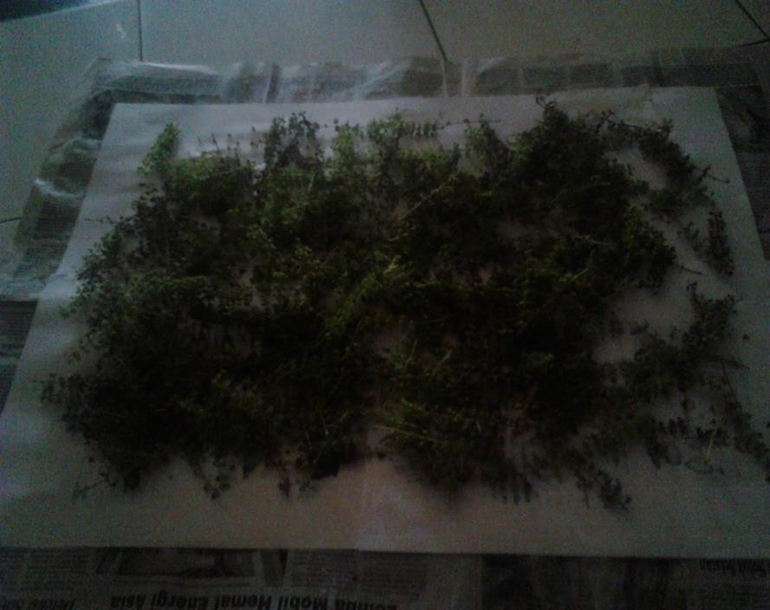

Gambar 1. Bunga Dan Biji Ruku-Ruku

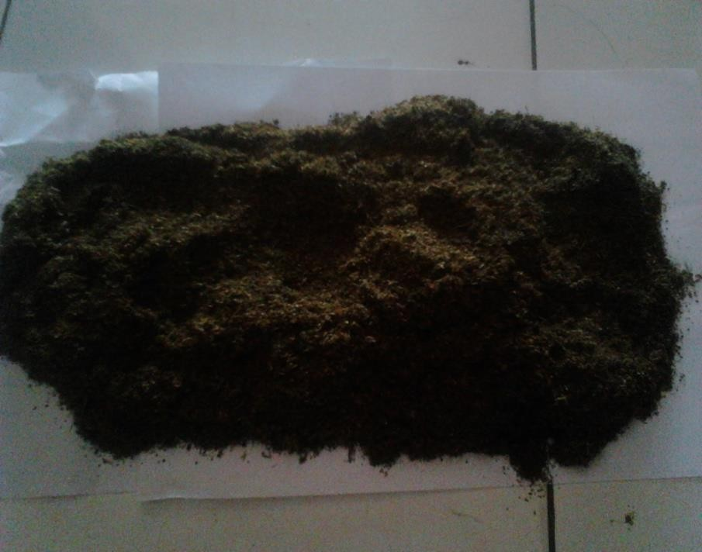

Gambar 2. Simplisia bunga dan biji ruku-ruku

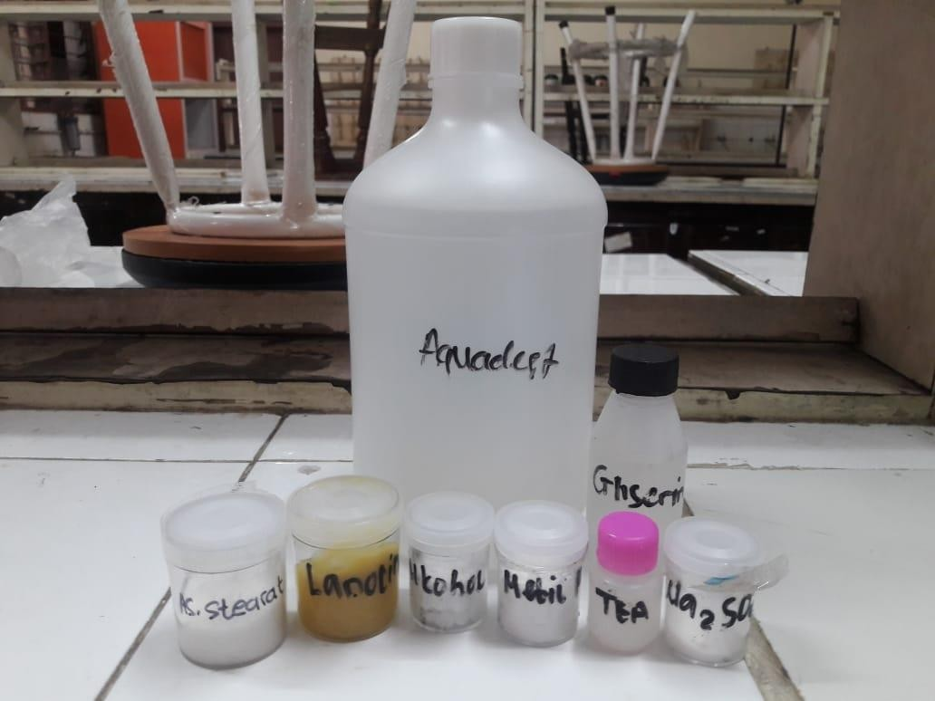

Gambar 3. Bahan

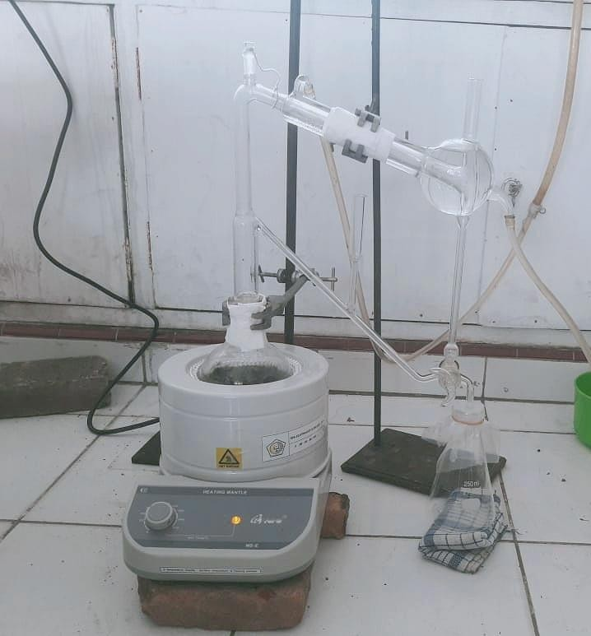

Gambar 4. Proses Destilasi Menggunakan Alat Stahl

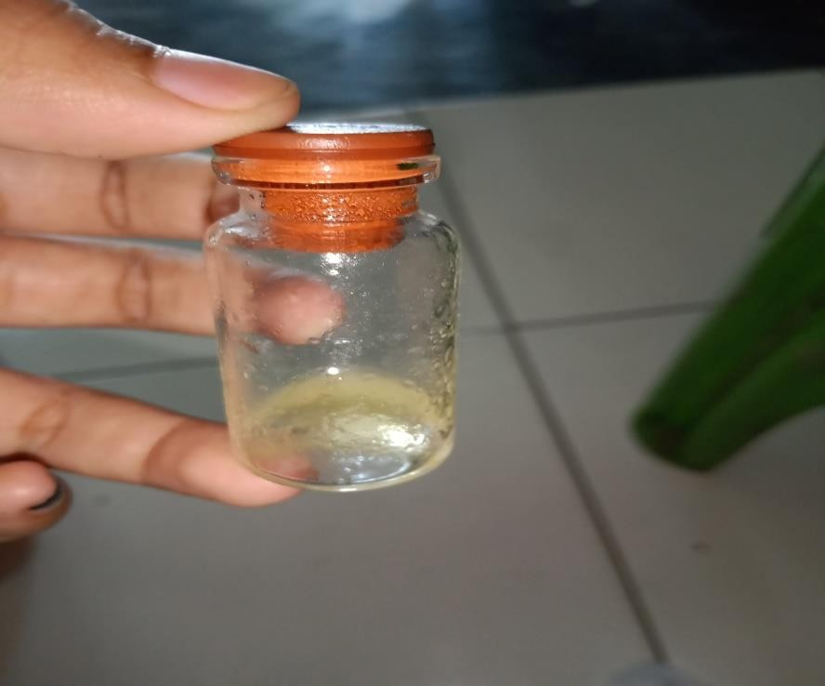

Gambar 5.Hasil Destilat Menggunakan Alat Stahl

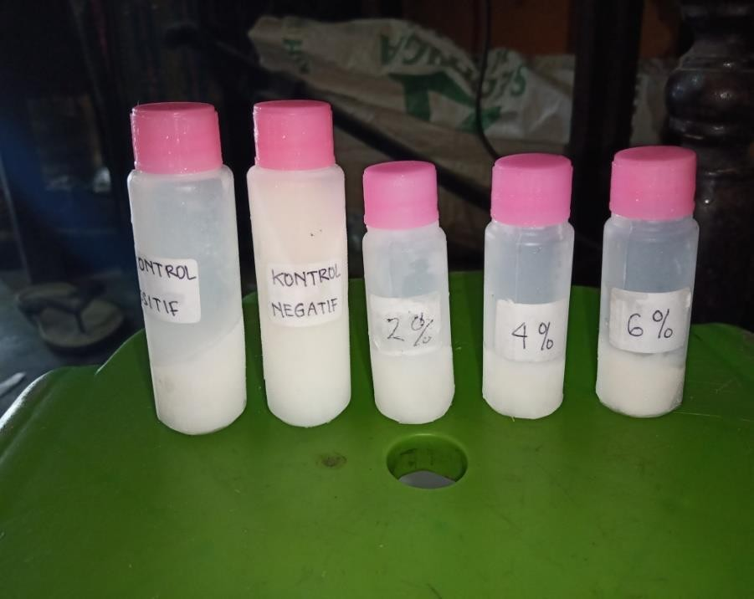

Gambar 6. Bahan Uji

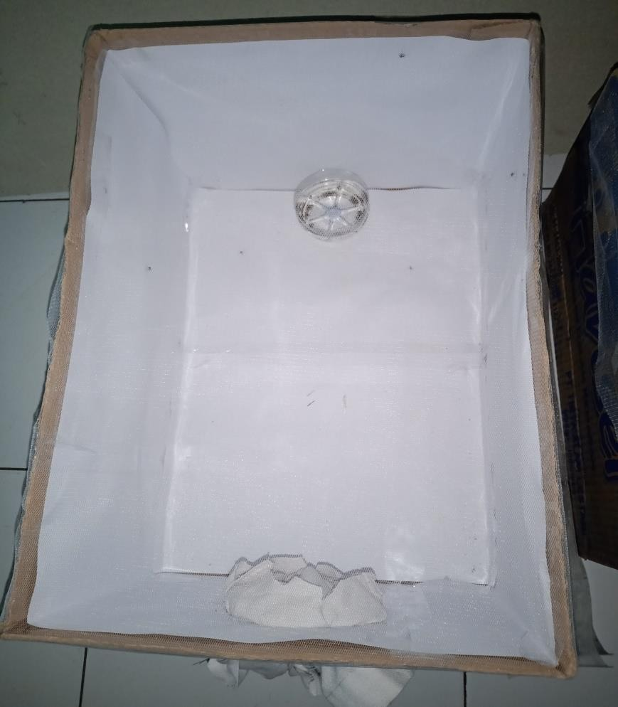

Gambar 7. Kotak Nyamuk Dan Kotak Pengujian

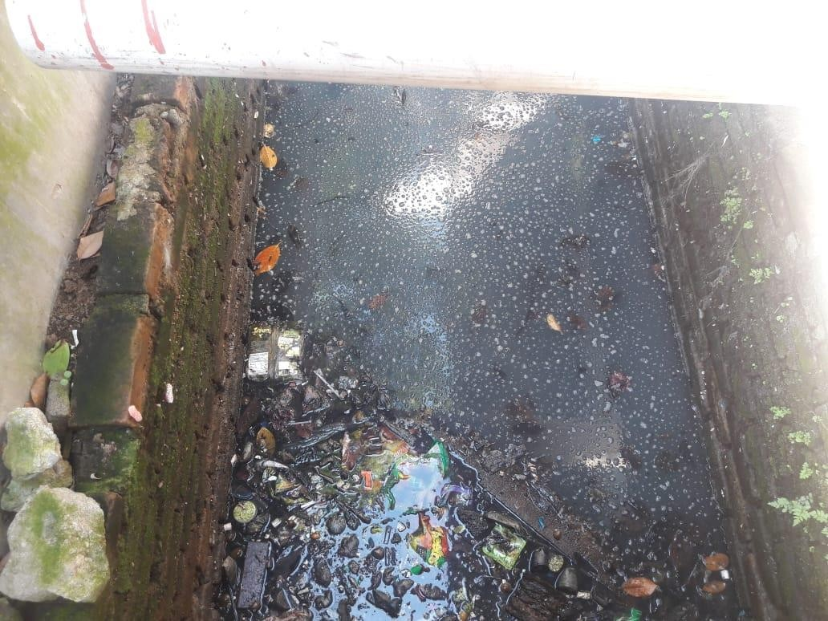

Gamabar 8. Pengambilan Jentik Nyamuk *Culex sp*

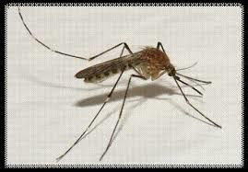

Gambar 9. Nyamuk *Culex sp* Dewasa

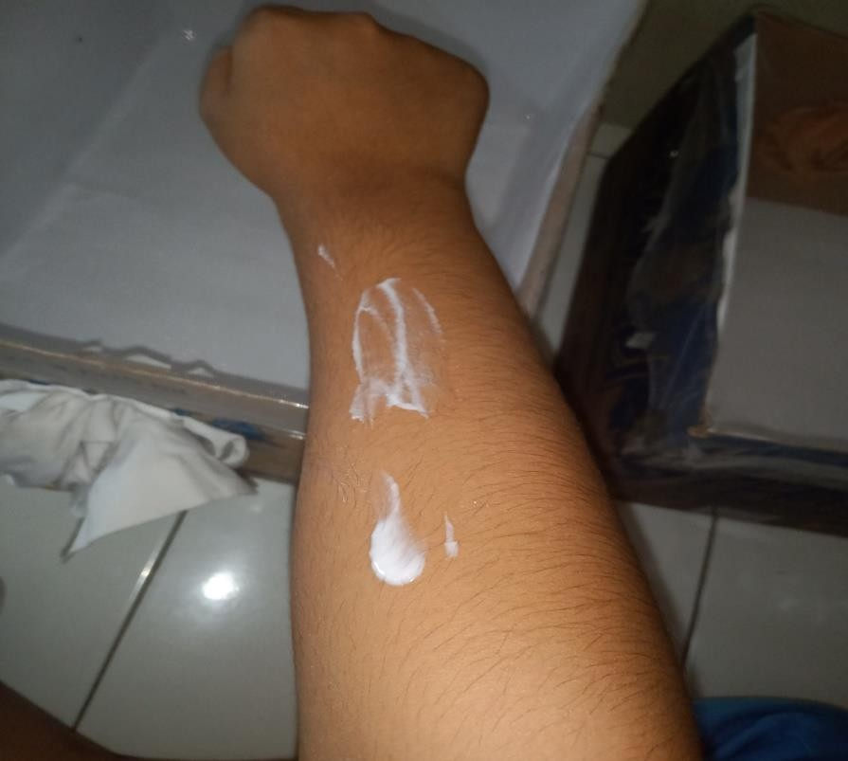

Gamabar 10. Mengoleskan Bahan Uji Terhadap Tangan Sukarelawan

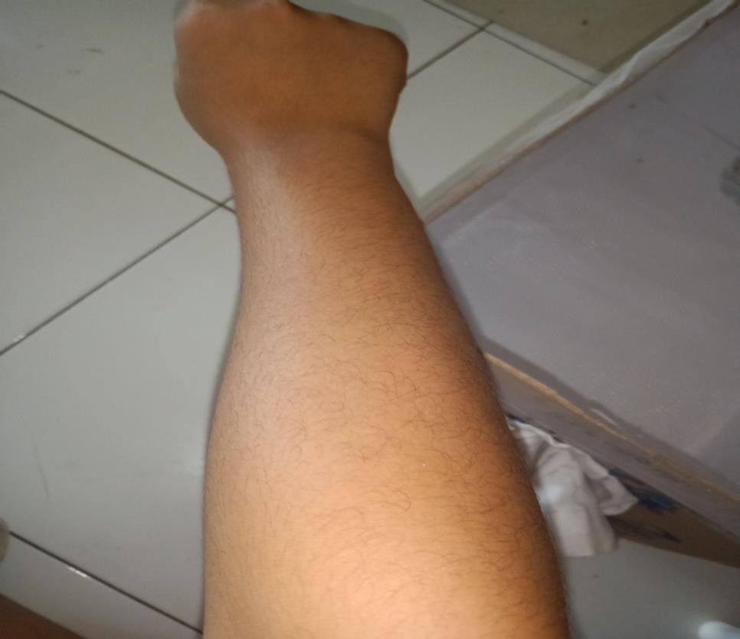

Gambar 11. Tangan Sukarelawan Yang Telah Diolesi Bahan Uji

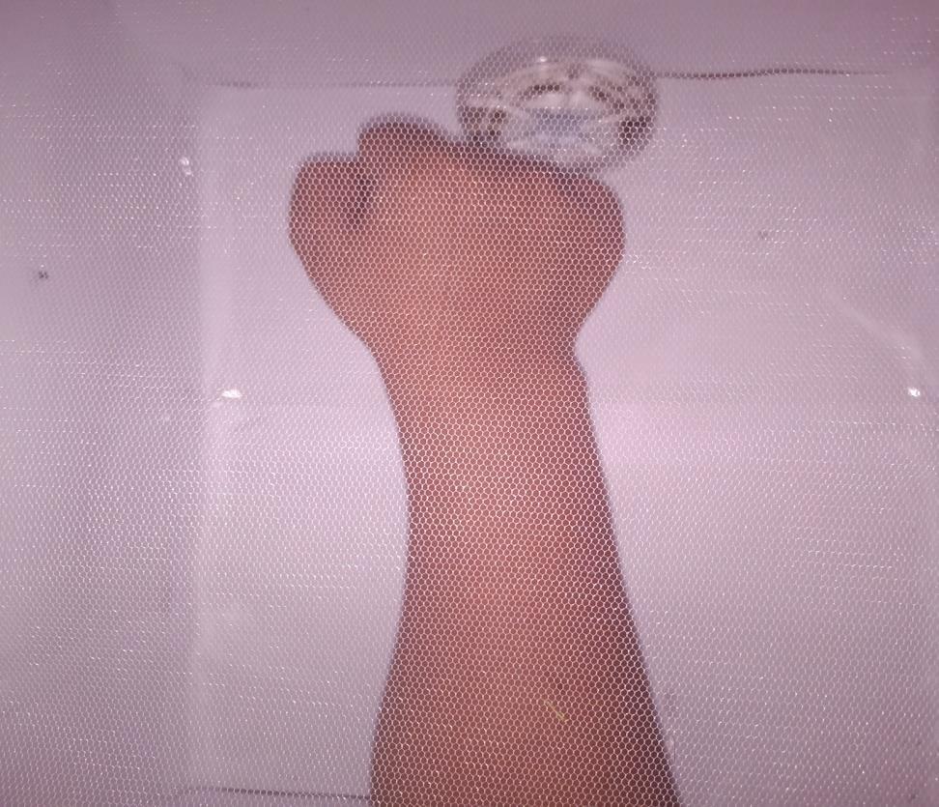

Gambar 12. Pengujian Bahan Uji

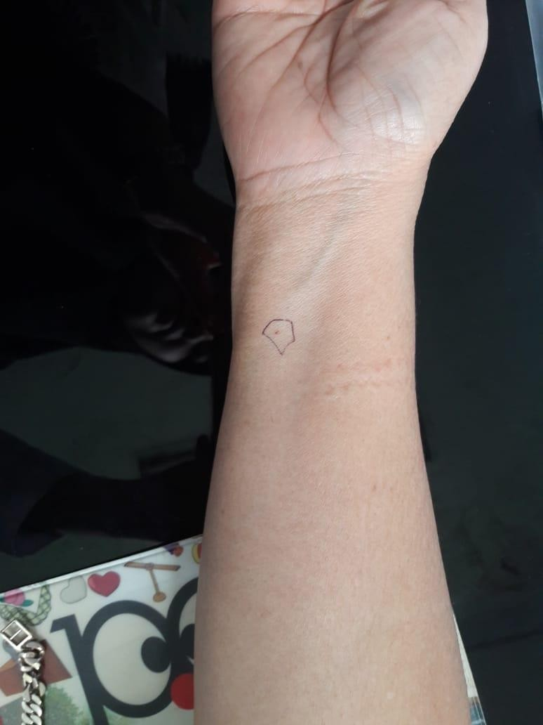

Gambar 13. Gigitan nyamuk *Culex sp*

## Lampiran 1

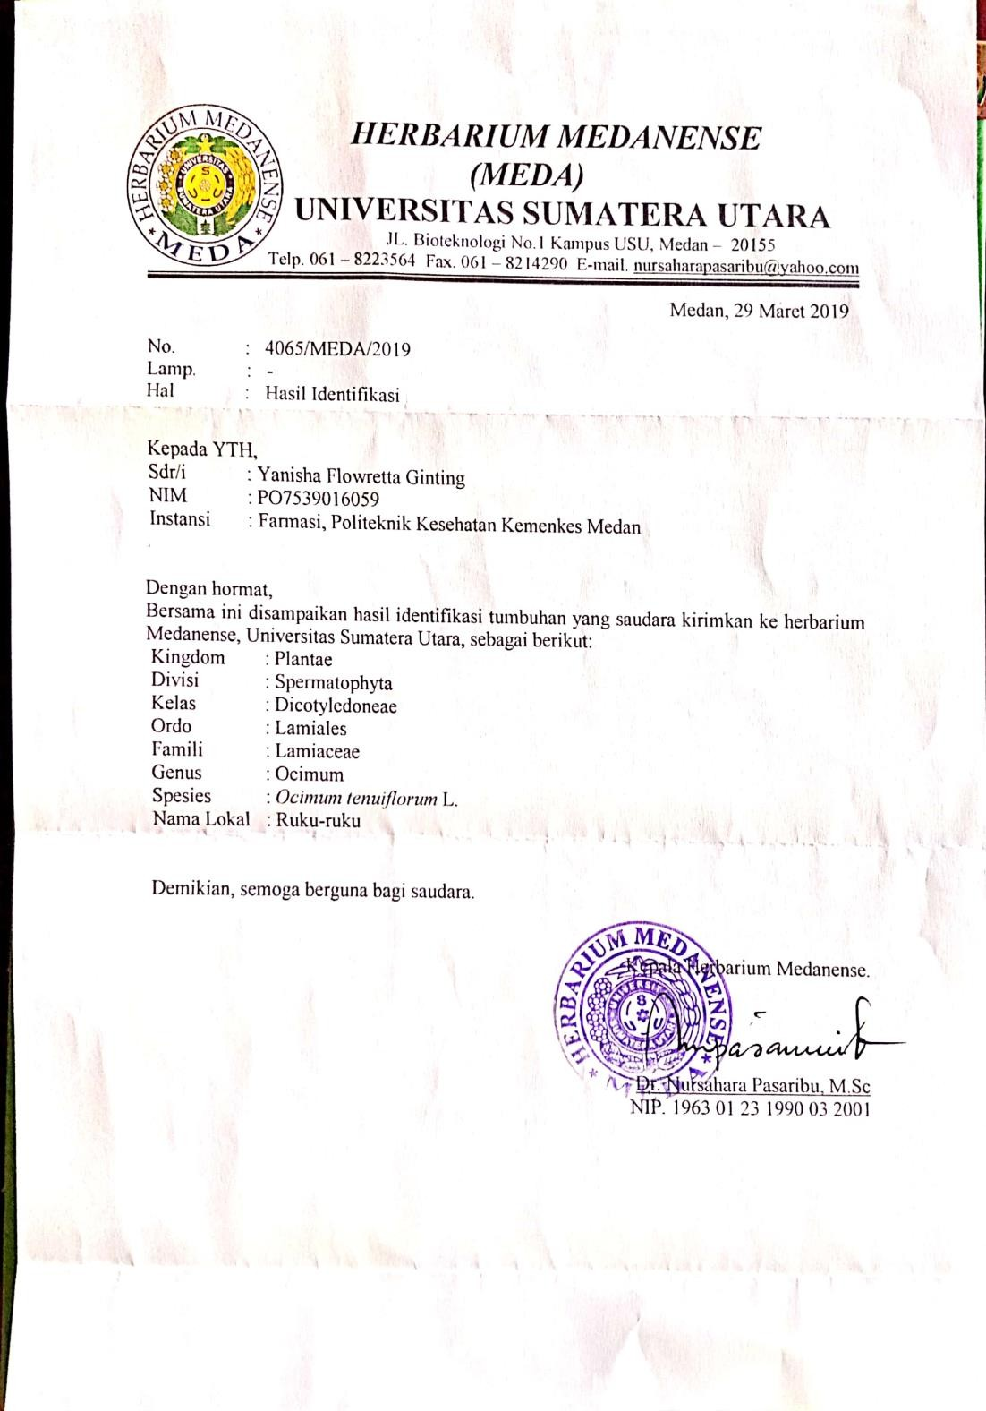Hasil Determinasi Tumbuhan

## Lampiran 2

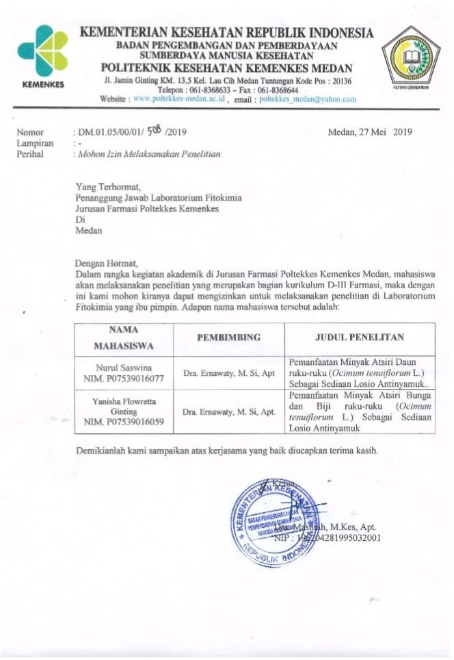Surat Izin Penelitian Di Laboratorium Fitokimia

## Lampiran 3

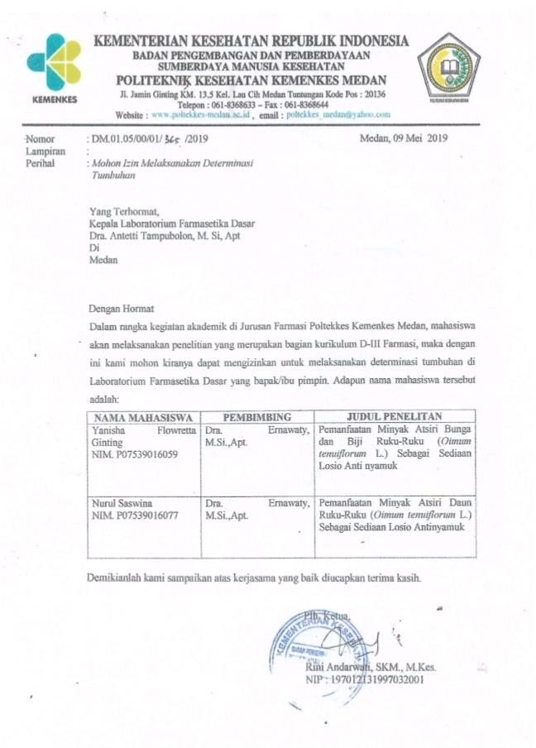Surat Izin Penelitian Di Laboratorium Farmasetika Dasar

## Lampiran 4

Ethical Clereance

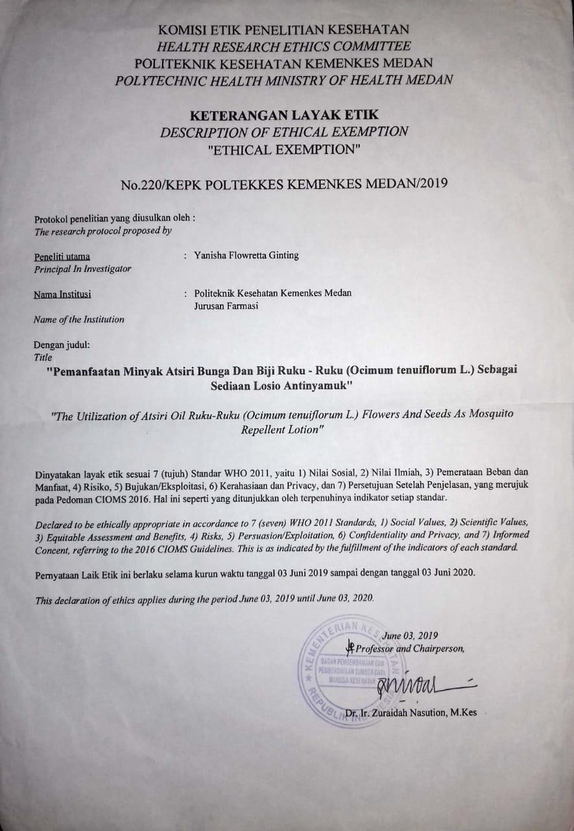

## Lampiran 5

Kartu Pertemuan Bimbingan

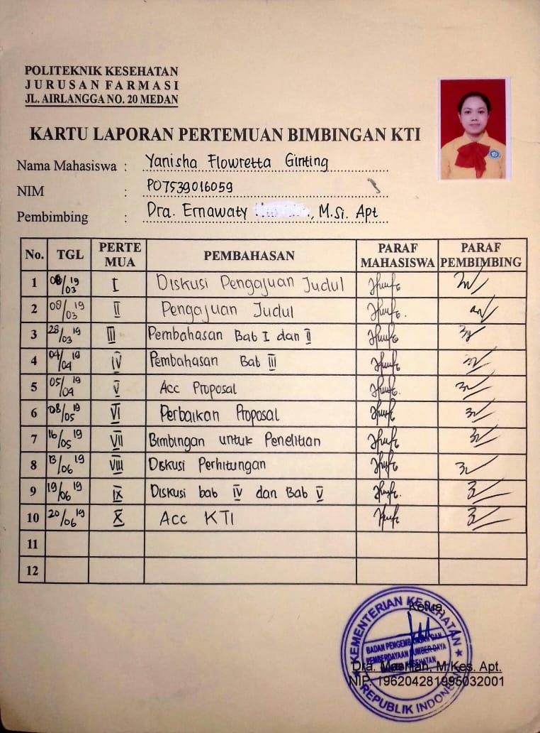

## Lampiran 6

Surat Pernyataan Persetujuan Sukarelawan

